שיעור ההתעברות הארצי במשק השיתופי, להזרעה 1 וכלל ההזרעות, עד חודש מאי הם להלן:

**עגלות:** בהזרעה ראשונה, ירידה מתמשכת של 4.5 נקודות האחוז מביצועי ינואר למאי, לעומת תמונה שונה מביצועי כלל ההזרעות. זרמה ממוינת משפיעה על ביצועי הזרעה ראשונה, ובחודשים אלו, השתמשו במספר משקים בזרמה ממוינת. למרות זאת, כבר שלוש שנים, ביצועי ההזרעה הראשונה,בחודשים אלו, הם בסביבות ה-65% ואילו כלל ההזרעות בסביבות ה-60%. תוצאות יפות.

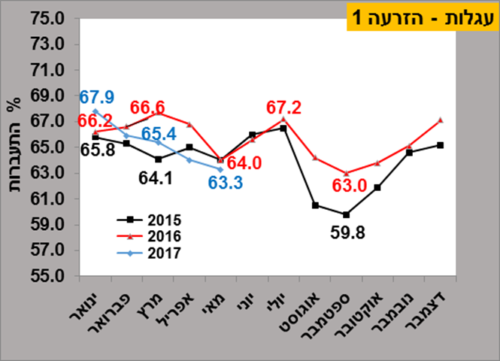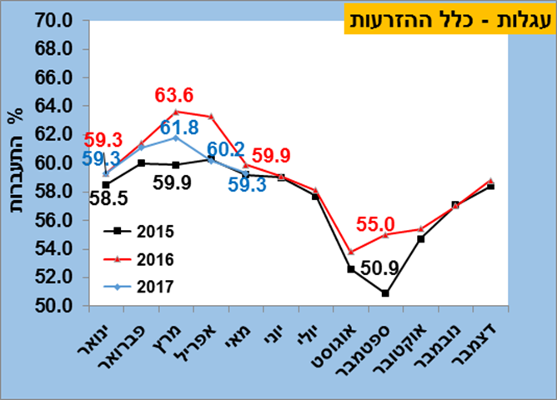

**מבכירות:** בשלוחה זו, נראה שהביצועים משתפרים, משנה לשנה ונמצאים במדדים גבוהים, הן להזרעה ראשונה והן לכלל ההזרעות. עד לאפריל, מעל ל-50% בהזרעה 1, עם סימן לתחילת הירידה במאי, 47.7%, בואכה האביב-קיץ. בדומה לעגלות, גם במבכירות, שיעורי ההתעברות של כלל ההזרעות, יציבות יותר ונעות בין 45-48.5%. מדדים אלו גבוהים, יחסית לעשור האחרון, וזו תוצאה יפה לתכנון נכון, של הזזת ההזרעות, לתקופה שלפני הקיץ המכביד.

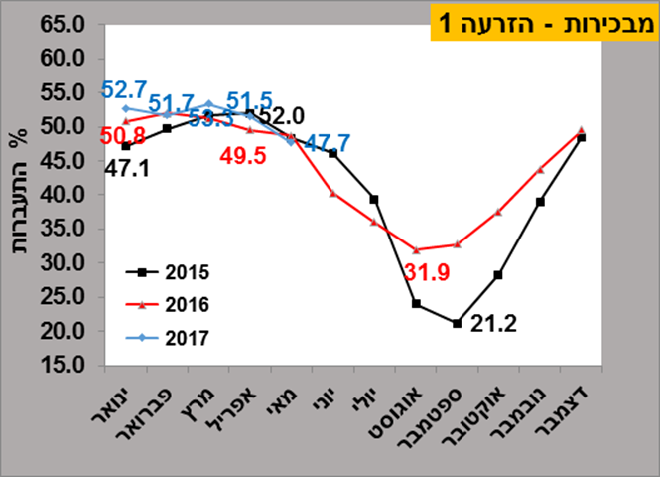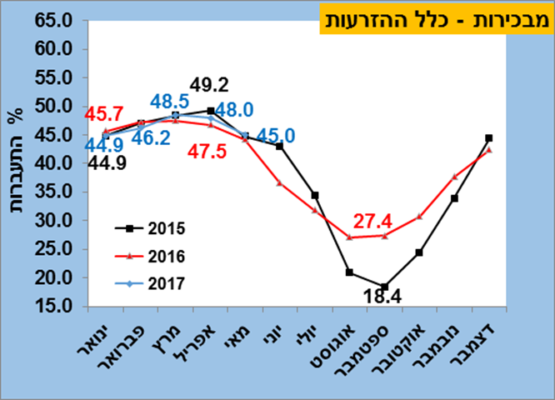

**בוגרות:** בשלוחה זו, התוצאות בשנה האחרונה הן הטובות ביותר, לעומת שנים עברו. אמנם, התוצאות הן בעיקרן, חודשי החורף, אולם שיעורי התעברות בהזרעה 1, מעל 40% ושיעורי התעברות דומים לכך, בכלל ההזרעות, משקפים ביצועי התעברות יפים ביותר, שלא נצפו כך, מזה שנים.

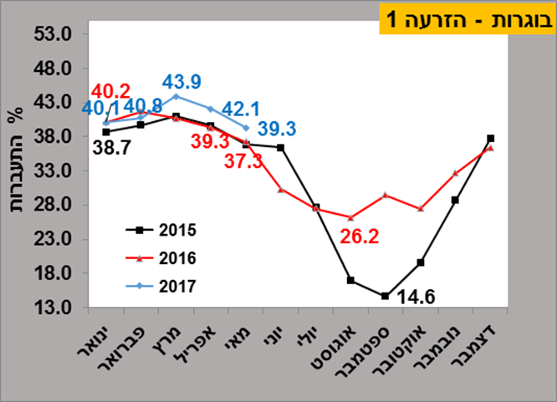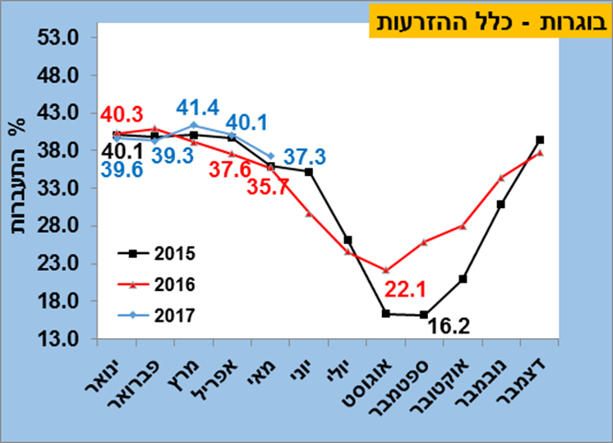

חודש יוני, הינו חודש המפנה בכל השלוחות. אנו נמשיך לעקוב אחר התוצאות, וגם על כלל חודשי הקיץ, בהמשך.

**סליחה והתנצלות:**

כיוון שאנו בערבו של יום הכיפור, אני מנצל את ההזדמנות לתיקון טעות בהשמטת שם נכבד מציון השמות ל"תמונת המחזור" של גימלאי שיאון, שפורסמה בשבוע שעבר.

**משה בראל**, שעבד אצלנו בתחילת דרכו בהזרעה ולאחר מכן במעבדה, שלימים גם ניהל אותה, נשמט ממערך השמות שהוזכרו. טעות שלי ואני מתנצל על כך, ומבקש את סליחתו.

להלן, פעם נוספת התמונה, והפעם עם **משה בראל.**

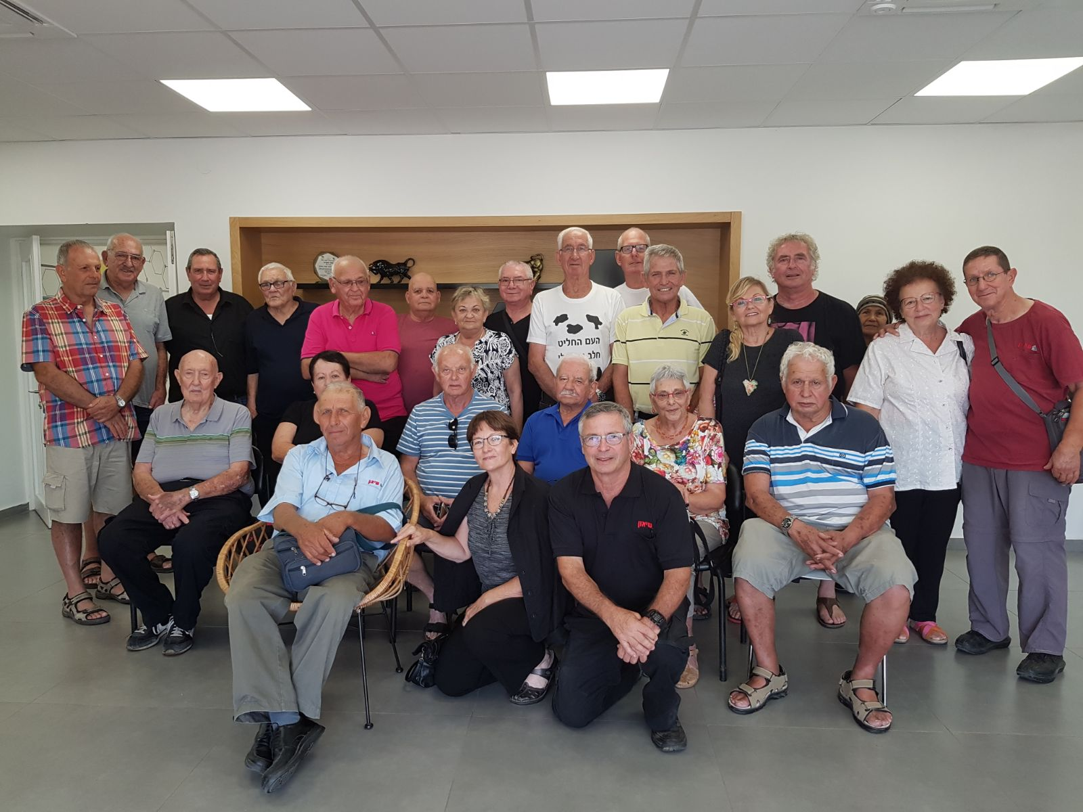

**עומדים מימין לשמאל**: בני  ורותי צ'רניס, רחל חנינה, רמי ונאווה רונן, שמעון ניב, אלון ענבר (מנכ"ל שיאון), אלי נהיר, אלכס ושושנה רוזנר, אמיר ענברי, זאביק אופיר, אריה קרמר, איתן דקל, יעל וולקני, רמי קרמר

**יושבים מימין לשמאל**: יצחק שטיינמן, זיוה אלקנה , אריה שדר, משה בראל, רותי לשם, חיים פקר

**קוראים ברך מימין לשמאל**: יואל זרון (מנהל מקצועי שיאון) שרה (אשתו של איתן דקל) עמי ניר (יושב)

גמר חתימה טובה וצום קל

בברכה,

יואל